**МБДОУ Кашарский д/с №2 «Сказка»**

**Фотоотчет**

**летнего мероприятия в дежурной группе**

Учитель-логопед Готовец Евгения Алексеевна

**Тема: «Шнуровка»**

**Цель:** Познакомить детей с видами шнурков. Польза шнурков.

**Задачи:**

1. Развитие речи;

2.Расширение словарного запаса;

3. Развитие моторики;

4. Развитие навыков самообслуживания.

**Ход мероприятия:**

1. Беседа о «Веселых шнурках», для чего нужны шнурки? Просмотр презентации.

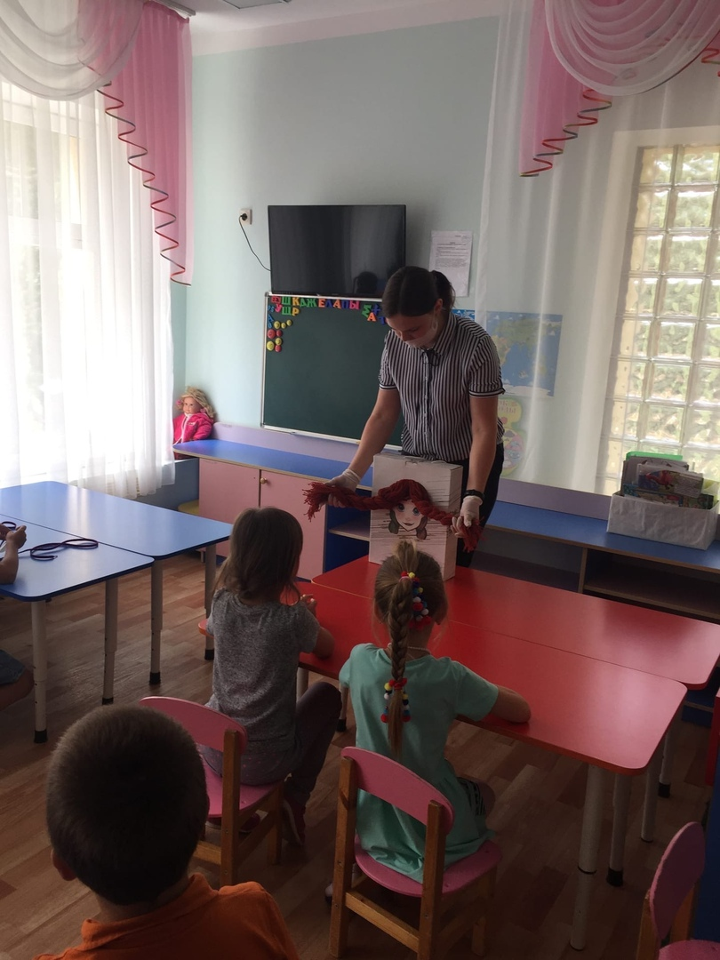

2. Демонстрация шнурков, какие они бывают.

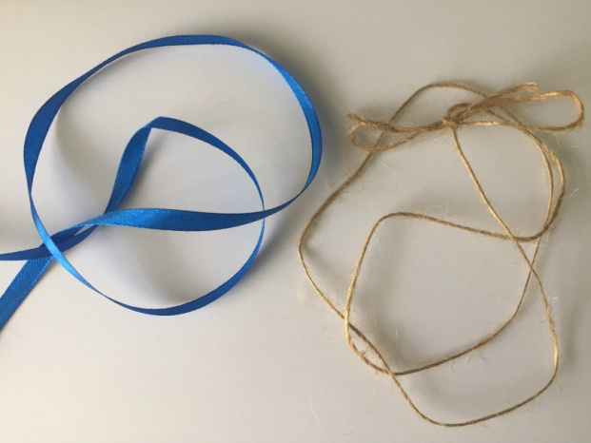

3. Игра-считалочка, раздача трафаретов.

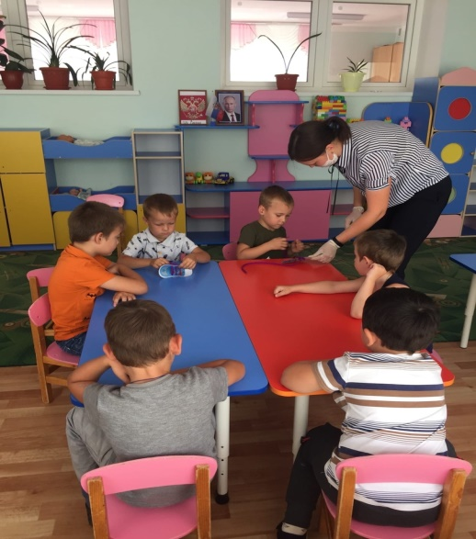 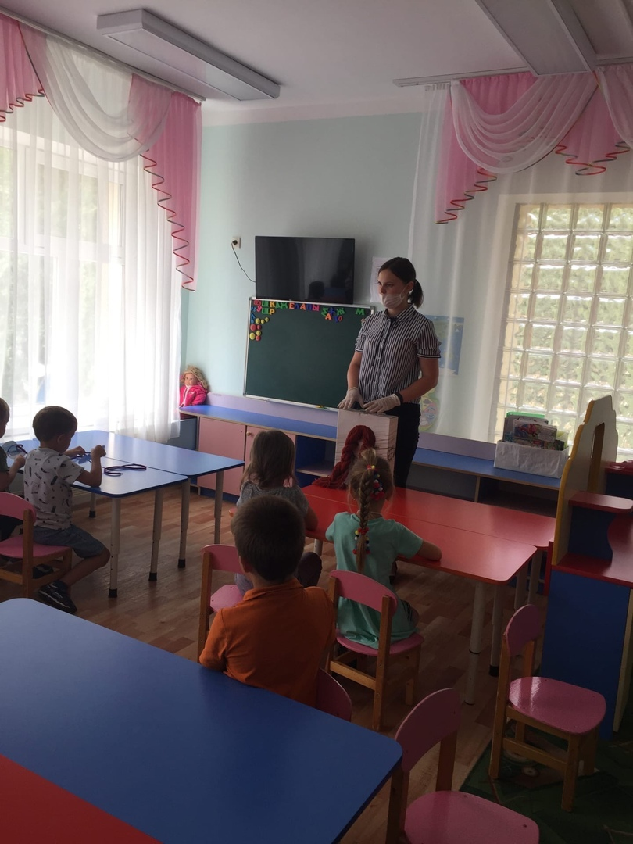

4. Игра «Веселые шнурочки»

